|  |  |  |  |
| --- | --- | --- | --- |
| DOCENTE | ALEJANDRO HERRERA H | | |
| ESTUDIANTE |  | | |
| CURSO | QUINTO | FECHA ENTREGA | SEMANA 1 |

**REALIZA LAS ACTIVIDADES Y ENVIA LA GUIA AL CORREO: waherrera@educacionbogota.edu.co**

1.sigue las instrucciones de colorear la letra indicada:

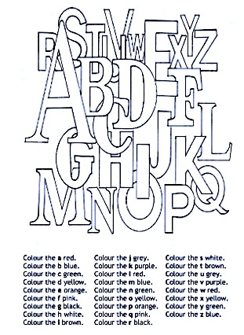

2. Escriba el numero que corresponda según la imagen

3. Completa los números con la letra correspondiente?

14. F_RT__N

40. F_RT_

15. F_FTEE_

50. FI_TY

80. E_GHT_

18. EI_H_EEN

70. S_V_NT_

17. SE_ENT__N

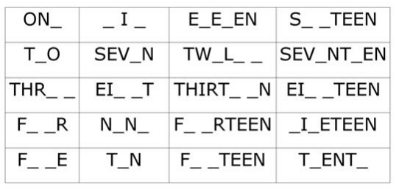

4. basado en la pronunciación de alfabeto en inglés, practica deletreando tus nombres y apellidos. 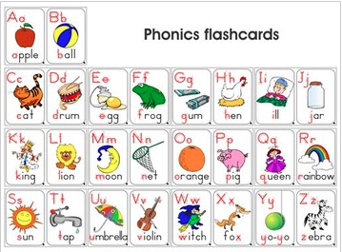

5. Une las expresiones de tiempo con su similar en inglés:

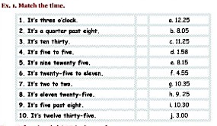

6. Dibuja en los relojes las siguientes expresiones de tiempo con rojo: dibuja el minutero y con negro: el horario que indica la hora: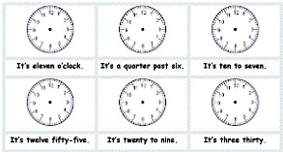

7. Escribe la hora y los minutos en numeros descritos en las siguientes expresiones de tiempo:

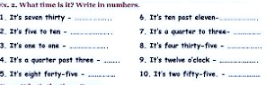

8. Une las siguientes expresiones de tiempo:

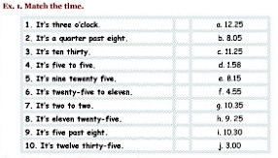

9. Escribe las siguientes expresiones de tiempo en inglés:

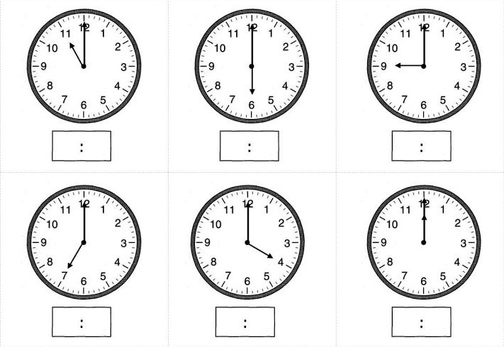

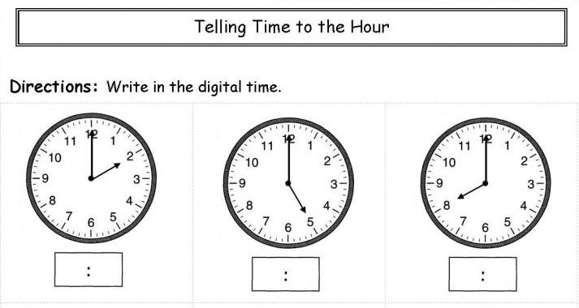

10. Escribe los siguintes números:

1. one million:
2. two thousand:
3. three hundred:
4. forty one:
5. ninety nine:
6. eighty eight:
7. eight hundred eighty eight:
8. two hundred:
9. twenty five:
10. one thousand two hundred:

11. ten encuenta los siguinetes numeros para realizar las actividades numericas:

